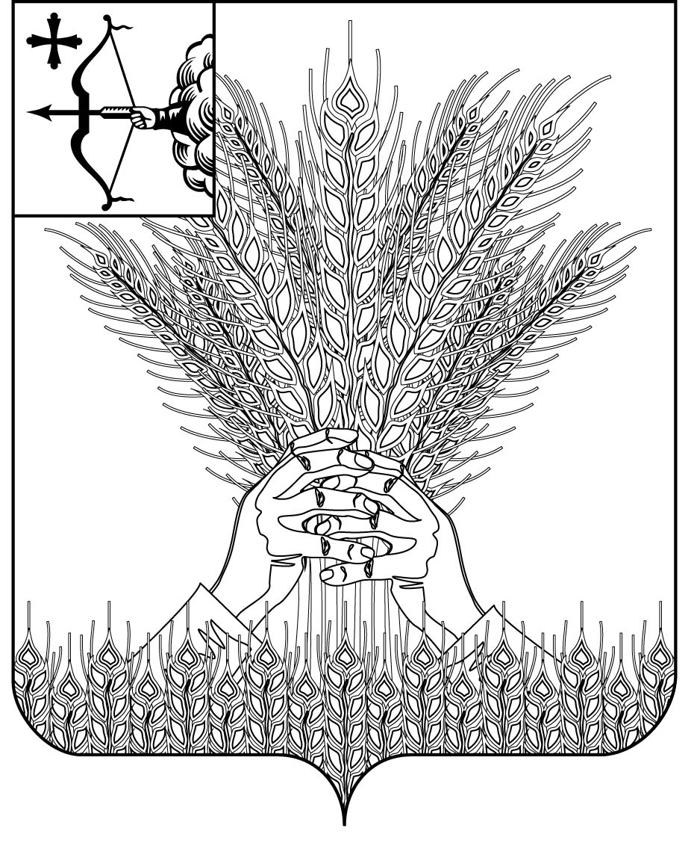

РОССИЙСКАЯ ФЕДЕРАЦИЯ

ДУМА КИКНУРСКОГО МУНИЦИПАЛЬНОГО ОКРУГА
КИРОВСКОЙ ОБЛАСТИ
первого созыва

РЕШЕНИЕ

14.03.2023 № 28-248
пгт Кикнур

О внесении изменений и дополнений в решение Думы Кикнурского муниципального округа Кировской области от 17.09.2020 № 1-10
В соответствии с Федеральным законом от 06.10.2003 № 131-ФЗ «Об общих принципах организации местного самоуправления в Российской Федерации», Уставом муниципального образования Кикнурский муниципальный округ Кировской области, Дума Кикнурского муниципального округа РЕШИЛА:
1. В решение Думы Кикнурского муниципального округа Кировской области от 17.09.2020 № 1-10 «Об утверждении Положения о публичных слушаниях, общественных обсуждениях в муниципальном образовании Кикнурский муниципальный округ Кировской области» (Далее – Положение) внести следующие изменения и дополнения:
1.1. раздел 4 Положения дополнить пунктом 4.6.1. следующего содержания:
«4.6.1. В муниципальном правовом акте о проведении публичных слушаний может быть установлено, что для размещения материалов, информации о проведении публичных слушаний, обеспечения возможности представления жителями муниципального образования своих замечаний и предложений по проекту муниципального правового акта, а также для участия жителей муниципального образования в публичных слушаниях может быть использована федеральная государственная информационная система «Единый портал государственных и муниципальных услуг (функций)» (далее – единый портал);
1.2. пункт 5.2. раздела 5 Положения дополнить подпунктами 5.2.1. – 5.2.2. следующего содержания:
«5.2.1.В целях размещения материалов и информации, указанных в абзаце первом части 4 статьи 28 Федерального закона от 06.10.2003 № 131-ФЗ «Об общих принципах организации местного самоуправления в Российской Федерации (далее – Федеральный закон), для заблаговременного оповещения жителей муниципального образования о времени и месте проведения публичных слушаний, обеспечения возможности представления жителями муниципального образования своих замечаний и предложений по вынесенному на обсуждение проекту муниципального правового акта, а также для участия жителей муниципального образования в публичных слушаниях в соответствии с частью 4 статьи 28 Федерального закона и для опубликования (обнародования) результатов публичных слушаний, включая мотивированное обоснование принятых решений, может быть использован «Единый портал государственных и муниципальных услуг (функций) (далее – единый портал)».
5.2.2. В целях организации и проведения публичных слушаний с использованием единого портала на едином портале используется платформа обратной связи единого портала в соответствии с установленными оператором единого портала технологическими регламентами, размещаемыми на технологическом портале в информационно-телекоммуникационной сети «Интернет» по адресу https://pos.gosuslugi.ru/docs/. Методологическая, информационная и техническая поддержка уполномоченных сотрудников органов местного самоуправления осуществляется оператором единого портала»;
1.3. пункт 6.1. раздела 6 Положения дополнить абзацем вторым следующего содержания:
«Размещение на едином портале материалов и информации, указанных в абзаце первом части 4 статьи 28 Федерального закона , в целях оповещения жителей муниципального образования осуществляется уполномоченным сотрудником органа местного самоуправления с использованием личного кабинета органа местного самоуправления в соответствующем разделе платформы обратной связи единого портала (далее – личный кабинет органа) заблаговременно, с учетом сроков, установленных пунктом 6.1 разделом 6 настоящего Положения.»;
1.4. абзац первый раздела 7 Положения изложить в следующей редакции:
«7. Проведение публичных слушаний, за исключением публичных слушаний, проводимых с использованием единого портала»;
1.5. абзац первый раздела 8 Положения изложить в следующей редакции:
«8. Заключение о результатах публичных слушаний, за исключением публичных слушаний, проводимых с использованием единого портала»;
1.6. Положение дополнить частью 10 следующего содержания:
«10. Проведение публичных слушаний с использованием единого портала
10.1. Проведение публичных слушаний с участием жителей муниципального образования с использованием единого портала осуществляется в соответствии с Правилами использования федеральной государственной информационной системы "Единый портал государственных и муниципальных услуг (функций)" в целях организации и проведения публичных слушаний, утвержденными постановлением Правительства Российской Федерации от 03.02.2022 N 101.
10.2. Возможность представления замечаний и предложений по вынесенному на обсуждение проекту муниципального правового акта, а также участия в публичных слушаниях с использованием единого портала обеспечивается гражданам Российской Федерации, имеющим подтвержденную учетную запись в федеральной государственной информационной системе "Единая система идентификации и аутентификации в инфраструктуре, обеспечивающей информационно-технологическое взаимодействие информационных систем, используемых для предоставления государственных и муниципальных услуг в электронной форме".
10.3. Представление жителями муниципального образования замечаний и предложений по вынесенному на обсуждение проекту муниципального правового акта, а также участие в публичных слушаниях в соответствии с частью 4 статьи 28 Федерального закона обеспечиваются с использованием единого портала после прохождения авторизации на едином портале с использованием федеральной государственной информационной системы "Единая система идентификации и аутентификации в инфраструктуре, обеспечивающей информационно-технологическое взаимодействие информационных систем, используемых для предоставления государственных и муниципальных услуг в электронной форме".
Замечания и предложения по вынесенному на обсуждение проекту муниципального правового акта могут быть представлены жителем муниципального образования с использованием единого портала с даты опубликования органом местного самоуправления сведений в соответствии с пунктом 6.1 настоящего Положения путем направления замечаний и предложений по вынесенному на обсуждение проекту муниципального правового акта, а также сведений о своих фамилии, имени, отчестве (при наличии), реквизитах основного документа, удостоверяющего личность гражданина, дате рождения и адресе регистрации по месту жительства жителя муниципального образования.

10.4. Замечания и предложения по вынесенному на обсуждение проекту муниципального правового акта направляются в личный кабинет органа. Орган местного самоуправления обрабатывает поступившие замечания и предложения по вынесенному на обсуждение проекту муниципального правового акта с использованием личного кабинета органа.
10.5. По окончании проведения публичных слушаний осуществляется подведение итогов публичных слушаний.
10.6. Лицо, ответственное за подготовку и проведение публичных слушаний, оформляет протокол публичных слушаний в 2-х экземплярах.
10.7. В протокол включаются замечания и предложения лиц, участвовавших в публичных слушаниях, поступившие в период проведения публичных слушаний.
10.8. Каждый экземпляр протокола публичных слушаний подписывается председателем и секретарем публичных слушаний. Хранение первого экземпляра протокола публичных слушаний осуществляется администрацией муниципального образования, второго - органом, назначившим публичные слушания.
10.9. На основании протокола публичных слушаний лицо, ответственное за подготовку и проведение публичных слушаний, готовит заключение о результатах публичных слушаний и мотивированное обоснование принятых решений. Заключение о результатах публичных слушаний подписывается председателем публичных слушаний и является приложением к протоколу публичных слушаний.
10.10. Результаты публичных слушаний и мотивированное обоснование принятых решений подлежат опубликованию лицом, ответственным за подготовку и проведение публичных слушаний, в соответствующем разделе платформы обратной связи единого портала для ознакомления жителей муниципального образования не позднее 7 дней после проведения публичных слушаний.».
2. Настоящее решение вступает в силу с момента официального опубликования (обнародования).

Председатель Думы
Кикнурского муниципального округа В.Н. Сычев

Глава Кикнурского
муниципального округа С.Ю. Галкин

